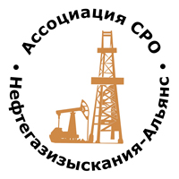 | Ассоциация саморегулируемая организация  «Объединение изыскателей для проектирования и строительства объектов топливно-энергетического комплекса  «Нефтегазизыскания-Альянс»

Об изменении сведений, содержащихся в реестре членов | 06.08.2021 г.

ПРИКАЗ № 188-ВИ

На основании поступивших документов в соответствии с п. 9.2.11 Устава Ассоциации СРО «Нефтегазизыскания-Альянс», п. 3.7 Положения о реестре членов Ассоциации СРО «Нефтегазизыскания-Альянс»:

ПРИКАЗЫВАЮ

Внести в реестр членов Ассоциации в отношении ООО «ТПС Инжиниринг» (ИНН 5047228306), номер в реестре членов Ассоциации - 286:

Категория сведений | Сведения
Дата и основания прекращения членства в саморегулируемой организации | Основание прекращения членства: Часть 3 ст. 55.17; Пункт 6.1 Положения о членстве Ассоциации СРО «Нефтегазизыскания-Альянс».  Членство прекращено с 06.08.2021.

Генеральный директор А.А. Ходус

